Glossar für Lehrer:innen

Akzeptanzkriterien: Die Akzeptanzkriterien beschreiben, welche Bedingungen ein einzelner Lernschritt erfüllen muss, um als erledigt zu gelten. Wenn der Lerncoach spezielle Anforderungen an einen Lernschritt hat, gibt er diese über die Akzeptanzkriterien vor. Die Lernschritte werden im Treffen Planung vom Lernteam diskutiert und festgelegt.

Bewertungs-/Benotungskriterien: Die Bewertungs- bzw. Benotungskriterien beschreiben, anhand welcher Kriterien der Lerncoach die Bewertung vornimmt – sofern sie für das mit Scrum4Schools durchgeführte Lernprodukt vorgesehen ist. Bewertungs- bzw. Benotungskriterien werden im Erkundungsauftrag festgehalten.

Erkundungsauftrag: Der Erkundungsauftrag ist die Aufgabenstellung für die Lernteams. Hier beschreibt der Lerncoach die Lerninhalte und deren praktischen Nutzen. Der Erkundungsauftrag kann bereits Lernschritte mit Akzeptanzkriterien enthalten. In jedem Fall sollte er Bewertungs-/Benotungskriterien und Rahmenbedingungen (z. B. Zeitplanung) enthalten.

Feedback-Runde (Review): In der Feedback-Runde präsentieren die Lernteams sich gegenseitig ihre Arbeitsergebnisse. Ziel ist, vom Lerncoach und den anderen Lernteams Feedback und Ideen für die weiteren Lernschritte zu erhalten.

„Fertig“ (Definition of Done): „Fertig“ steht für eine Aufzählung von selbstauferlegten Qualitätskriterien, die in der Verhandlung zwischen den Lernteams und dem Lerncoach entstanden ist. Die Beschreibung von „Fertig“ ist transparent und kann in Abstimmung mit dem Lerncoach jederzeit aktualisiert werden, wenn Verbesserungsmöglichkeiten erkannt wurden.

Hindernisse (Impediments): Ein Hindernis ist eine Blockade oder Störung, die das Lernteam daran hindert, im Arbeitsprozess gut voranzukommen. Die Strukturheldin bzw. der Strukturheld bespricht erkannte Hindernisse mit dem Lerncoach, um Arbeitsweisen oder Situationen verbessern zu können.

Lerncoach (Product Owner): Die Rolle des Lerncoachs wird von der/dem Lehrer:in eingenommen. Der Lerncoach ist vor allen Dingen für die inhaltliche Ausrichtung des Lernziels verantwortlich.

Lernliste (Backlog): Eine Liste mit allen Lernschritten, die erledigt werden müssen, um das Lernziel zu erreichen. Die Lernliste ist priorisiert, d.h. sie ist so geordnet, dass oben immer die Lernschritte stehen, die am wichtigsten und damit als Nächstes zu bearbeiten sind. Das Lernteam ist dafür verantwortlich, die Lernliste zu erstellen und aktuell zu halten.

Lerntafel (Taskboard): Die Lerntafel visualisiert die Lernschritte und ihre Lernteilschritte. Sie stellt übersichtlich dar, welche Lernschritte aktuell bearbeitet werden und welche schon fertig sind. Visuelle Darstellungen sind immer hilfreich, um Inhalte sichtbar zu machen und alle auf den gleichen Stand zu bringen.

Lernteam (Development Team): Das Lernteam setzt sich aus vier bis fünf Schüler:innen zusammen. Das Lernteam plant seinen Lernprozess selbständig und erarbeitet die Lerninhalte selbstorganisiert. Es ist verantwortlich für die Erarbeitung der Lernschritte.

Lernschritt (User Story): Ein Lernschritt ist eine eindeutige Aufgabe, die sich aus dem Erkundungsauftrag ableitet. Es ist sozusagen eine Teillieferung auf dem Weg zum Lernziel. Lernschritte werden entweder durch den Lerncoach vorgegeben oder gemeinsam mit dem Lernteam vereinbart. Das Lernteam hat die Aufgabe, die einzelnen Lernschritte zu priorisieren (in eine Reihenfolge bringen).

Lernteilschritt (Task): Ein Lernteilschritt ist eine untergeordnete Aufgabe des Lernschrittes. Die Lernteilschritte beinhalten Aufgaben des Teams, die innerhalb eines Tages erledigt werden können.

Lernziel: Durch ein klar formuliertes Lernziel wird deutlich, was in den nächsten Lernphasen (Sprints) erreicht werden soll, es ist das „Was“ des Lernprozesses. Ein Lernziel wird heruntergebrochen in einzelne Lernschritte. Die Lernschritte beschreiben, „wie“ ein Lernteam das Lernziel erreicht.

Planung (Planning): Die Planung ist der Arbeitsbeginn. Die Lernteams werden gebildet und verschaffen sich mit Hilfe des Lerncoachs einen Überblick über das zu erreichende Lernziel und die einzelnen Lernschritte.

Rückschau (Retrospektive): In der Rückschau blickt das Lernteam auf die letzte Lernphase zurück und fragt sich, was im gemeinsamen Lernprozess gut gelaufen ist und was noch verbessert werden kann. Nicht die Lerninhalte stehen im Fokus, sondern das „Wie“ der Zusammenarbeit.

Sprint, Iteration: Sprints sind jeweils gleich lange Zeiträume, in denen die einzelnen Lernschritte des Lernproduktes konzentriert erarbeitet werden. Ein Sprint beginnt mit der Planung. Die Ergebnisse tragen die Lernenden in der Feedback-Runde zusammen. Die Rückschau beendet den Sprint.

Strukturheldin/Strukturheld (Scrum Master): Die Strukturheldin bzw. der Strukturheld ist Teil des Lernteams und ist verantwortlich für die Einhaltung der Lernprozesse im Lernteam. Er bzw. sie plant und moderiert die Treffen und ist sozusagen „Bindeglied“ zum Lerncoach. Diese Rolle wird bei den ersten Projekten bzw. generell bei jüngeren Schüler:innen häufig von den Lehrer:innen übernommen. Die Schüler:innen müssen dazu einige Kompetenzen lernen (Moderation, Überblick über Struktur, Kommunikation mir Lerncoach und vielleicht sogar Schulleitung). Die Lehrer:innen üben daher zu Beginn meist eine hybride Rolle aus.

Team-Synchronisation (Daily Stand-up): Die Teamsynchronisation ist ein kurzes Abstimmungstreffen innerhalb des Lernteams. Die Teammitglieder sollen einen Überblick gewinnen, wer woran arbeitet und ob es mögliche Hindernisse gibt, die mit dem Lerncoach besprochen werden sollen.

Glossar für Schüler:innen

Akzeptanzkriterien: Die Akzeptanzkriterien beschreiben, wann ein Lernschritt als erledigt gilt.

Bewertungskriterien: Die Bewertungskriterien beschreiben, wie der Lerncoach die Bewertung vornimmt – du findest sie im Erkundungsauftrag.

Erkundungsauftrag: Der Erkundungsauftrag ist die Aufgabenstellung für die Lernteams. Hier beschreibt der Lerncoach die Lerninhalte.

Feedback-Runde: In der Feedback-Runde präsentieren die Lernteams sich gegenseitig ihre Arbeitsergebnisse. Ziel ist, vom Lerncoach und den anderen Lernteams Feedback und Ideen für die weitere Arbeit zu erhalten.

Lerncoach: Die Rolle des Lerncoachs wird von der/dem Lehrer:in eingenommen. Der Lerncoach ist vor allen Dingen für die inhaltliche Ausrichtung des Lernziels verantwortlich.

Lernliste: Eine Liste mit allen Lernschritten, die erledigt werden müssen, um das Lernziel zu erreichen. Die Lernliste ist priorisiert, d.h. sie ist so geordnet, dass oben immer die Lernschritte stehen, die am wichtigsten und damit als Nächstes zu bearbeiten sind. Das Lernteam ist dafür verantwortlich, die Lernliste zu erstellen und aktuell zu halten.

Lerntafel: Die Lerntafel visualisiert die Lernschritte und ihre Lernteilschritte. Sie stellt übersichtlich dar, welche Lernschritte aktuell bearbeitet werden und welche schon fertig sind.

Lernteam: Das Lernteam setzt sich aus vier bis fünf Schüler:innen zusammen. Das Lernteam plant seinen Lernprozess selbständig und erarbeitet die Lerninhalte selbstorganisiert. Es ist verantwortlich für die Erarbeitung der Lernschritte.

Lernschritt: Ein Lernschritt ist eine eindeutige Aufgabe, die sich aus dem Erkundungsauftrag ableitet. Es ist sozusagen eine Teillieferung auf dem Weg zum Lernziel. Ein Lernschritt kann in weitere Teil-Lernschritte (untergeordnete Aufgaben) zerlegt werden.

Lernziel: Durch ein klar formuliertes Lernziel wird deutlich, was in den nächsten Lernphasen (Sprints) erreicht werden soll. Ein Lernziel wird heruntergebrochen in einzelne Lernschritte. Die Lernschritte beschreiben, „wie“ ein Lernteam das Lernziel erreicht.

Planung: Die Planung ist der Arbeitsbeginn. Die Lernteams werden gebildet und verschaffen sich mit Hilfe des Lerncoachs einen Überblick über das zu erreichende Lernziel und die einzelnen Lernschritte.

Rückschau: In der Rückschau blickt das Lernteam auf die letzte Lernphase zurück und fragt sich, was im gemeinsamen Lernprozess gut gelaufen ist und was noch verbessert werden kann. Nicht die Lerninhalte stehen im Fokus, sondern das „Wie“ der Zusammenarbeit.

Sprint: Sprints sind jeweils gleich lange Zeiträume, in denen die einzelnen Lernschritte des Lernproduktes konzentriert erarbeitet werden. Ein Sprint beginnt mit der Planung. Die Ergebnisse tragen die Lernenden in der Feedback-Runde zusammen. Die Rückschau beendet den Sprint.

Strukturheldin/Strukturheld: Die Strukturheldin bzw. der Strukturheld ist Teil des Lernteams und ist verantwortlich für die Einhaltung der Lernprozesse im Lernteam. Er bzw. sie plant und moderiert die Treffen.

Team-Synchronisation: Die Teamsynchronisation ist ein kurzes Abstimmungstreffen innerhalb des Lernteams. Die Teammitglieder sollen einen Überblick gewinnen, wer woran arbeitet und ob es mögliche Hindernisse gibt, die mit dem Lerncoach besprochen werden sollen.

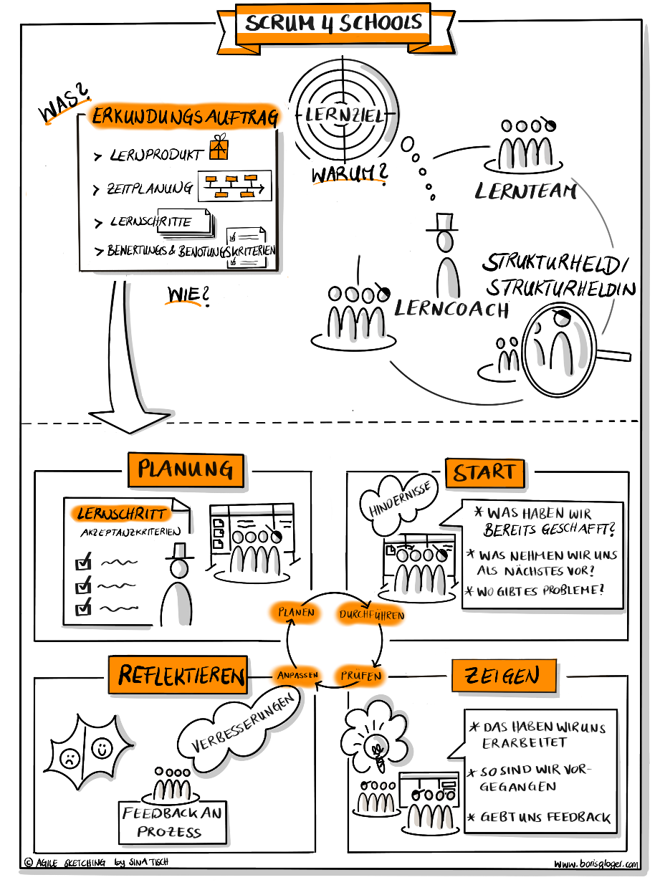

Boris Gloger Consulting (2020) Scrum4Schools Checkliste. https://www.scrum4schools.org/_files/ugd/62d80b_f884b4e568e346f4a6b624a6be2871d5.pdf. Zugegriffen am 15.04.2024. (Auswahl)
Die jeweils ersten Begriffe werden bei Scrum4Schools verwendet, die Begriffe in Klammer bei Scrum in der Arbeitswelt.
Definition durch Autor:innenteam erweitert
Boris Gloger Consulting (2020) Scrum4Schools Checkliste. https://www.scrum4schools.org/_files/ugd/62d80b_f884b4e568e346f4a6b624a6be2871d5.pdf. Zugegriffen am 15.04.2024. (Auswahl, vereinfacht durch Autor:innenteam).

